**一、课程访问方式（三种）：**

1-2、复制点击链接或者微信扫描二维码打开课程或者注册账号（有账号可以跳过账号注册）：

<https://mooc.icve.com.cn/cms/courseDetails/index.htm?cid=dldzhc044zxk845>



3、也可以在微信小程序中搜索“智慧职教MOOC”，然后输入“电力电子技术应用”，找到课程后键入学习：

二、没有账号的注册账号：

1. 选择社会学习者

2.填写姓名、设置账号和密码

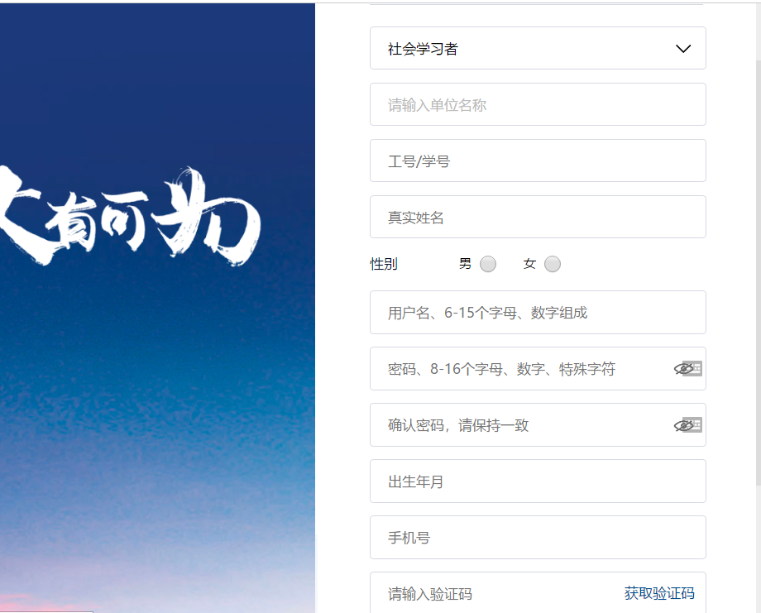

1. 加入课程（点击右侧加入课程按钮，提示加入成功后即可查看课程）

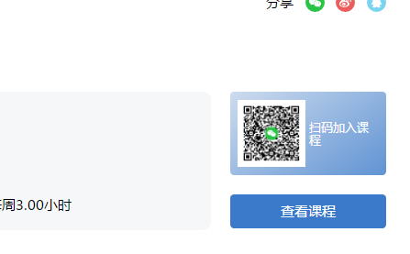

1. 点击查看课程，选择课程学习

